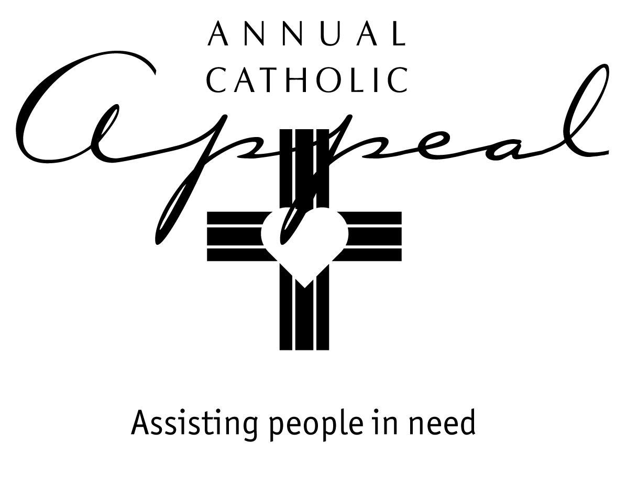

FEBRERO 8/9 - FEBRERO 15/16
FINES DE SEMANA DE AVISO

Boletín y Anuncio de Misa

Esté allí para otros a través del Llamado Católico Anual

El fin de semana del 22 de febrero, una vez más tendremos la oportunidad de caminar con otros como Jesús nos pide que hagamos. Unidos como católicos, el Llamado Católico Anual es una forma en que todos podemos ayudar de una manera poderosa. Muchos de nuestros hermanos y hermanas en el norte del estado han sufrido desastres naturales catastróficos. Otros todavía luchan al margen de las comunidades. Recordemos que cada uno de nuestros regalos, sin importar la cantidad, realmente hacen una gran diferencia en la vida de alguien. Por favor, considere en oración lo que pueda donar este año.

Oración de los Fieles

Para que el Pueblo de Dios en la Diócesis de Sacramento... al considerar todo lo que Dios nos ha dado tan generosamente, que Él abra nuestros corazones al considerar nuestra participación en el Llamado Católico Anual y por nuestras hermanas y hermanos, oremos al Señor.

…Te rogamos Señor.

(Por favor modifique estos anuncios y oraciones para que se ajusten a su parroquia.
Considere agregar cómo su parroquia usará el 25% de participación.)

FEBRERO 22/23 – FIN DE SEMANA
DEL LLAMADO

Boletín y Anuncio de Misa

Hoy nos unimos a través del Llamado Católico Anual

Puede que no todos seamos trabajadores sociales, pero a través del Llamado Católico Anual, toda la comunidad católica se une para ayudar a nuestras organizaciones católicas caritativas...y a nuestra propia parroquia, brindando apoyo a programas y ministerios que ayudan a sacar a nuestros vecinos y amigos de la pobreza.
El Llamado Católico Anual está dedicado exclusivamente a la misión social de la Iglesia aquí en el norte de California. El año pasado, 261,000 personas recibieron ayuda a través de obras de caridad financiadas por el Llamado Católico Anual. Por favor sea lo mas generoso como pueda. Cada donativo hace una profunda diferencia en la vida de alguien.
Oración de los Fieles

Por todos los que dependen de nuestra generosidad a través del Llamado Católico Anual: aquellos que necesitan asistencia y todos los que trabajan incansablemente en las organizaciones caritativas y los ministerios de asistencia parroquial que les sirven…

Por nuestras hermanas y hermanos oremos al Senos…
…Te rogamos Señor.

(Por favor modifique estos anuncios y oraciones para que se ajusten a su parroquia)

FEBRERO 29 / MARZO 1 - MARZO 7/8
FINES DE SEMANA POSTERIORES

Boletín y Anuncio de Misa

Gracias por apoyar a nuestros vecinos necesitados a través del Llamado
Católico Anual

Su donación hará una diferencia en la vida de alguien. Si aún no ha hecho una donación, ¡no es demasiado tarde! Los sobres todavía están disponibles en la iglesia o en la oficina parroquial. Recuerde: el 25% de lo que da regresa a nuestra parroquia para ayudar a las personas de nuestra comunidad que necesitan ayuda.

Oración de los Fieles

Por todos los que han contribuido generosamente al Llamado Católico Anual... por aquellos que aún están considerando en oración lo que pueden dar... y por todos aquellos que lo necesitan que beneficiarán de nuestra generosidad…

Por nuestras hermanas y hermanos oremos al Señor…
…Te rogamos Señor.

(Por favor modifique estos anuncios y oraciones para que se ajusten a su parroquia)

